INTEGRACIÓN Nº 12
REVISTA SOBRE CEGUERA Y DEFICIENCIA VISUAL

Junio 1993
Págs. 5-11

Informes y documentos

Modelo de instrucción en orientación y movilidad para niños con ceguera o baja visión y déficit mental asociado

Benito CODINA CASALS
Dirección Administrativa de la ONCE en Santa Cruz de Tenerife

RESUMEN: Se propone un modelo de instrucción para el área de la orientación espacial y la movilidad, dirigido a los profesionales que intervienen con niños ciegos o con baja visión y déficit mental asociado. En él se da especial relevancia a un adecuado diagnóstico de las habilidades previas, a una correcta selección y análisis de rutas y a la formulación apropiada de objetivos de aprendizaje.

PALABRAS CLAVE: Orientación y movilidad, ceguera y déficit mental.

La importancia de la instrucción en las habilidades formales de Orientación y Movilidad (O y M) en niños con ceguera o baja visión y déficit mental asociado, ha sido enfatizada en múltiples ocasiones en la literatura especializada. Así, Moore (1970) encontró que la instrucción a corto plazo en preescolares con otros déficits asociados a la pérdida visual, era efectiva en el desarrollo de la orientación, movilidad y competencias sociales. Estudios casuísticos llevados a cabo por Merbler y Wood (1984) también revelaron que la instrucción en O y M durante la edad escolar podía mejorar la habilidad de los niños plurideficientes para moverse dentro de su entorno. Hart (1971) llevó a cabo un estudio que incluía un programa de tipo conductual con niños con déficits múltiples de 3 a 9 años de edad, que enfatizaba las habilidades de autoayuda, motoras, de lenguaje y habla, y adaptativas.

Larsen y Bricker (1968), desarrollaron un manual para padres y profesores de niños deficientes visuales y mentales, basado en los principios y métodos de la modificación de conducta. Este estudio presentaba un esfuerzo interactivo del profesor especialista en deficientes visuales, instructor de movilidad y el profesor regular en el desarrollo de un manual que incluye actividades apropiadas para la enseñanza de habilidades de O y M. Por otro lado, Harley, Wood y Merbler (1980, 1981) crearon las Escalas de Movilidad de Peabody para niños plurideficientes con ceguera total y visión funcional. En ellas se cubría el diagnóstico, programación y evaluación de las áreas relacionadas con las habilidades de desplazamiento independiente. Por último, otros proyectos como el OMNI (Williams, Hoff, Millaway y Cassidy, 1982) han pretendido desarrollar los requisitos necesarios para el desplazamiento independiente de un modo estructurado y funcional. No obstante, la literatura muestra escasas aplicaciones sistemáticas de estrategias de enseñanza de la O y M que hayan sido validadas experimentalmente.

A pesar del creciente uso de procedimientos evaluativos e instructivos estandarizados, los especialistas en O y M se han encontrado con no pocas dificultades a la hora de llevar a cabo la intervención educativa con estos niños, habida cuenta de la gran variabilidad que presentan en cuanto a rendimiento. Causa importante de ello es la complejidad de los procesos perceptivos, cognitivos y motores implicados en el desplazamiento (Rieser, Cuth y Hill, 1982; Strelow, 1985; Carreiras y Codina, 1992). La instrucción de las habilidades de desplazamiento independiente en personas ciegas se basa prioritariamente en las siguientes tres características:

(a) empleo de situaciones naturales y simuladas; (b) de carácter individualizada, a través del manejo de métodos de enseñanza basados en las instrucciones verbales, la instigación física y el feedback verbal correctivo; (c) básicamente secuencial y madurativa.

Al presentar con bastante frecuencia estos niños sistemas de referencia de carácter egocéntrico, basados en la posición del propio cuerpo para determinar la localización de otros lugares en el espacio, son manifiestas las limitaciones y precariedad que ello conlleva. Esto es debido a que a medida que se desplaza el sujeto, cambian todas las relaciones espaciales entre los lugares y su propia posición. Por otro lado, su capacidad de planificación de desplazamientos por el entorno se basa bien en el conocimiento de objetos relevantes y/o lugares (de puntos de referencia), o en el establecimiento de relaciones entre objetos (conocimiento de rutas). Ambos limitados si consideramos que la mayoría de los currículos sobre O y M persiguen la representación global del ambiente por parte del sujeto y la capacidad de desplazarse entre lugares de un trayecto, no necesariamente consecutivos.

Teniendo en cuenta estos aspectos, a continuación enunciamos un modelo de instrucción para el área de la O y M, en el que se consideran las potencialidades y necesidades del niño ciego o con baja visión y déficit mental asociado. Si bien este modelo pretende ser generalizable a distintas situaciones e individuos, habrá que considerar para cada caso las particularidades ambientales y personales que puedan afectar a cada una de las fases diseñadas o a su conjunto.

FASES DEL MODELO

El modelo que a continuación se propone consta de seis fases:

Diagnóstico de las habilidades del niño para el desplazamiento independiente.

La gran diversidad en la posible combinación de los niveles de afectación de los déficits visual y mental, apuntan a que solamente pueden sugerirse líneas generales de actuación diagnóstica. Asimismo, aunque existen propósitos de compendiar los procedimientos diagnósticos empleados con individuos que presentan déficits múltiples (Kelly, 1991), la presencia de escasos instrumentos de evaluación dirigidos específicamente a esta población, hacen que el profesional deba seleccionar, adaptar y/o modificar los procedimientos que sean necesarios para cada caso concreto. Resulta además imprescindible una aproximación de carácter multidisciplinar, dada la variedad de factores que pueden influir en el niño.

Las áreas evaluativas a considerar han de cubrir: (a) El nivel de desarrollo del infante (incluyendo las habilidades cognitivas, perceptivas y motoras); (b) la preparación para las exigencias de las habilidades de movilidad formal que pretendamos incluir en su repertorio, a nivel de requisitos para su aprendizaje; (c) las necesidades del niño en el entorno por el cual debe desplazarse y su nivel de independencia.

Por otro lado, el diagnóstico propuesto partiría de la consideración del nivel de desarrollo a través de unidades de análisis basadas en conductas o productos de conducta, resultantes de juicios evaluativos establecidos con referencia a un criterio (entendido como un "continuum" de realización) o por referencia a las actuaciones del propio sujeto. Esta propuesta difiere de la concepción clásica que establece una clasificación del individuo con referencia a un grupo normativo, o en función de un "standard" de realización.

Para aquellos niños, pertenecientes al grupo de referencia, que muestren un grado de funcionamiento a nivel del período sensorio motor, escalas de desarrollo tales como el BSID (Bayley 1977), pueden ayudarnos en esta tarea. Por otro lado inventarios de desarrollo como el BDI (Newborg et al,, 1989), nos pueden permitir una aproximación de comportamientos a la evaluación de las habilidades funcionales y el traslado de sus resultados a los posibles objetivos de intervención.

Evaluación funcional de las habilidades de Orientación y Movilidad

Se realizará partiendo del nivel de desarrollo del niño y de sus necesidades. Como metodología a emplear, la observación ha dado hasta ahora muy buenos frutos, permitiendo no solamente evaluar las habilidades previas que posee el alumno, sino también demostrar los futuros efectos de la instrucción (Geruschat, 1989). Se emplearán prioritariamente técnicas de observación directa en forma de test situacional o de observación en situación natural para obtener aquella información que difícilmente podría especificarse en la modalidad anterior. El objetivo de estas técnicas sería posibilitar los adecuados muéstreos de situaciones y de tiempo que permitan hacer una atribución de presencia o ausencia de una habilidad concreta. En este área evaluativa, se trataría de determinar las posibilidades que posee el alumno de desplazarse de un punto a otro y el mantenimiento de su orientación en el espacio. Aspectos tales como las estrategias formales o informales que utiliza en el desplazamiento con el guía vidente; de protección personal; de seguimiento de superficies-guía; de mantenimiento de la línea de desplazamiento; de empleo de sistemas de referencia; etc., nos permitirán establecer el perfil del nivel de autonomía previo del individuo. Diversos procedimientos evaluativos, ya existentes en el mercado, pueden facilitarnos la tarea. (Ver Hill, Dodson-Burk y Talor, 1992; Harley, Wood y Merbler, 1980, 1981; Harley, Long, Merbler y Wood, 1989).

Selección de entornos de instrucción

Para ello se emplearán los siguientes criterios:

(a) Se llevará a cabo en cuantos más contextos funcionales sea posible; (b) Se realizará en base al informe diagnóstico existente, considerando los siguientes factores:

b₁—Las rutas deberán ser elegidas en función de su empleo regular y continuado por parte del niño.

b₂—Es preferible elegir aquellas rutas que sean más fácilmente instruíbles a partir de la ratio profesor-alumno.

b₃—La motivación del alumno se incrementará en función del agrado que produzca el objetivo establecido al final de los trayectos (Ver "Instrucción Contextual").

b₄—Hay que considerar las variaciones en las habilidades requeridas a lo largo de las rutas. Es preferible instruir a partir de trayectos que permitan diversas oportunidades para practicar cada habilidad.

Análisis de rutas

El profesional considerará las necesidades de desplazamiento del alumno desde una perspectiva funcional y seleccionará para cada caso la ruta más adecuada al potencial del alumno. Una vez realizada esta selección se efectuará un Análisis de Tareas de cada ruta elegida, considerando:

a. El objetivo terminal que debe ser logrado.

b. Las habilidades que componen la ejecución de la ruta. Se listarán en orden secuencial, de principio a fin, formulándose como objetivos.

c. Las conductas antecedentes requeridas para ejecutar las habilidades componentes de la ruta. Este aspecto es fundamental para graduar de forma correcta el nivel de partida de cada alumno de acuerdo con su repertorio conductual.

d. Los pasos que representen habilidades de Orientación y Movilidad generalizables a otras rutas.

e. Los pasos que representen habilidades de Orientación y Movilidad específicas para esa ruta.

Con todo ello lograremos una mayor consolidación de las respuestas del niño (Codina, 1988) (ver Anexo 1).

Formulación de objetivos de instrucción

Hay que tener en cuenta los siguientes tres elementos como prioritarios a la hora de establecer la secuencia instructiva:

a. El inicio de la instrucción es conveniente realizarlo en el orden establecido para las habilidades implicadas en la ejecución de la tarea.

b. El número de oportunidades que existen a lo largo de la ruta para aplicar la habilidad de que se trate. Se deberá hacer un mayor énfasis instructivo ante un menor número de oportunidades de aprendizaje. Este dato se podrá conocer a través del recuento del número de veces que se requiere una determinada habilidad en el trayecto analizado (ver Anexo 3).

c. El nivel de desarrollo del alumno. La operatividad de los objetivos deberá ser mayor y la gradación entre ellos más reducida, cuanto menor sea el nivel de desarrollo del niño (ver "Análisis de rutas").

Con esta información, y teniendo en cuenta el listado de tareas establecido para la ejecución de cada ruta, se elaborará un cuadro de doble entrada en el que se consideren las habilidades de desplazamiento implicadas en la consecución de cada objetivo. Dicha secuencia de habilidades se elaborará a partir del análisis de estos objetivos y su especificidad partirá del mayor o menor nivel de operatividad de los mismos (p.e. para superar el objetivo "girar a la derecha siguiendo la pared", el alumno deberá dominar básicamente las habilidades de "efectuar giros" y el "seguimiento de superficies") (ver Anexo 2). Los criterios de aprendizaje que deben manejarse para los objetivos que se propongan han de estar basados en el nivel de seguridad, eficiencia y apariencia esperadas para cada caso y situación concreta.

Otros datos instructivos que se manejarán conjuntamente con los objetivos serán la temporalidad (inicio-finalización) (ver Anexo 2) y el número de sesiones requeridas para el logro de las habilidades implicadas (ver Anexo 3).

Empleo de estrategias de instrucción

Se deben emplear aquellas que le permitan al niño completar la actividad de forma satisfactoria, aunque en un primer momento parta con un máximo apoyo del instructor, como son las basadas en el apoyo co-activo, en el que el profesional y el niño actúan como una sola persona. En esta situación lo importante es que el alumno empiece a aceptar la introducción de la actividad propuesta. Posteriormente puede darse un apoyo de tipo cooperativo, en el que el instructor provea suficiente apoyo e indicaciones como para que el niño finalice la tarea de forma exitosa. El niño irá ya anticipando la secuencia de actividades y podrá seguirlas hasta la conclusión de la misma. Por último, mediante un proceso reactivo el niño es capaz de iniciar y completar la actividad por sí mismo, pudiendo afrontar pequeñas variaciones en su secuencia.

Un factor clave dentro del proceso instructivo es la denominada por algunos autores Instrucción Contextual (Gee y Goetz, 1985), que tiene como finalidad establecer la motivación para el desplazamiento. Este elemento resulta especialmente importante en estos niños, dada la resistencia que suelen mostrar ante nuevas experiencias y los elevados niveles de ansiedad en el momento que se modifican las condiciones que para ellos resultan habituales (Codina y González-Fonseca, 1990).

El objetivo que se persigue es generar expectativas en el alumno sobre un hecho que ocurrirá al final de una ruta (p.e. llegar al aula). Para ello el instructor puede realizar el recorrido seleccionado con él, indicándole los puntos de referencia perceptivos y situacionales, mediante instigación física o verbal, hasta alcanzar el objetivo terminal.

CONCLUSIÓN

Aunque existen algunas aportaciones en la literatura de cara a la implementación de programas de Orientación y Movilidad con niños deficientes visuales y mentales (Gee y Goetz, 1985; Merbler y Wood, 1984) su complejo diseño ha dificultado en muchas ocasiones su aplicabilidad. Con el modelo de instrucción aquí planteado, se pretende establecer un continuo de diagnóstico-intervención adecuado a las características de cada alumno y a las del entorno por el cual pretendemos que se desplace. En todo este diseño, el enfoque multidisciplinar está presente, y especialmente la interacción entre el educador y el especialista, en Orientación y Movilidad. Sin una coordinación adecuada que se refleje en un conocimiento previo exhaustivo del niño, en una programación acorde a sus necesidades y potencialidades, incluyendo la correcta formulación de los objetivos instructivos, y en una evaluación continuada del proceso seguido, la labor educativa de las habilidades implicadas en el desplazamiento independiente puede quedar desvirtuada. La interacción de los conocimientos que puedan aportar los profesionales especialistas en cada uno de los dos déficits que afectan a esta población permiten una aproximación más global al problema y por lo tanto más efectiva.
REFERENCIAS

Bayley, N. (1977). BSID. Escalas Bayley de Desarrollo Infantil. Madrid: Tea Ediciones, S.A.

Carreiras, M. y Codina, B. (1992). Spatial cognition of the blind and sighted: visual and amodal hypotheses. European Bulletin of Cognitive Psycho-logy, 12,51-78.

Codina, B. (1988). Aproximación a un programa de actuación en individuos con deficiencia mental y visual asociadas. En J.L. González-Sánchez (Ed.), Actas I Jornadas sobre deficiencia mental y ceguera asociadas (pp. 61-105). Madrid: Organización Nacional de Ciegos.

Codina, B. y Conzález-Fonseca, E. (1990). Programación educacional para deficientes visuales con retraso mental severo-profundo asociado. En J.J. Martínez-González, Jornadas sobre educación de los niños ciegos y deficientes visuales (pp. 113-126). Madrid: Organización Nacional de Ciegos.

Gee, K. y Goetz, L. (1985). Outcomes of instructing orientation and mobility across purposeful travel routes in natural environments. Manuscrito no publicado. San Francisco State University. Dpto. de Educación Especial, San Francisco.

Geruschat, D. R. y De L'Aune, W. (1989). Reliability and validity of O&M instructor observations. Journal of Visual Impairment and Blindness, 83, 457-460.

Harley, R.K.; Long, R.G.; Merbler, J. B. y Wood, TJ. (1989). Peabody Mobility Kitfor Infants and Toddters. Chicago: Stoelting Co.

Harley, R.K.; Wood, T. J. y Merbler, J.B. (1980). An orientation and mobility program for multiply handicapped blind children. Exceptional Children, 45, 326-331.

Harley, R.K.; Wood, T. J. y Merbler, J. B. (1981). The Peabody Mobility Kitfor Blind Students. Chicago: Stoelting Co.

Hart, V. (1971). A manual for the development of self-help skills in multiply handicapped children. Edición experimental no publicada, Universidad de Pittsburg, Departamento de Educación Especial, Ann Arbor, Michigan.

Hill, E.W.; Dodson-Burk, B. y Talor, C.R. (1992). The development and evaluation of an orientation and mobility screening for preschool children with visual impairments. Re.view, 23', 165-176.

Kelly, P. (1991). Assessment toolsfor use with individuals who have severe múltiple disabilities andlor dual sensory impairments. Topeka, Kansas: Kansas State Board of Education.

Larsen, L. A. y Bricker, W. A. (1986). A manual for parents and teachers of severely and moderately retarded children. Manuscrito no publicado,

George Peabody College for Teachers, Nashville, Tennesse.

Merbler, J. y Wood, T. A. (1984). Predicting orientation and mobility proficiency in mentally retarded visually impaired children. Education and training of the mentally retarded, 19,228-230.

Moore, M.E. (1970). Developing body image and skills of orientation, mobility and social competency in preschool, multiply handicapped bünd children. Tesis Doctoral no publicada, Universidad de Pittsburgh, Ann Arbor, Michigan.

Newborg, J.; Stock, J. R.; Wnek, L.; Guidubaldi, J. y Svinickí, J. (1989). Inventario de Desarrollo de Battelle. Barcelona: Fundación Catalana para el Síndrome de Down.

Rieser, A.: Guth, T.S. y Hill, B.W. (1982). Mental processes medtating in-dependent travel: implications for orientation and mobility. Journal of Visual Impairment and Blindness, 76, 212-218.

Strelow, E.R. (1985). What is needed for a theory of mobility: direct perception and cognitive maps - lessons from the bünd. Psychological Review, 92, 226-248.

Williams, B. H.; Hoff, H.E.; Millaway, S.M. y Cassidy, M.M. (1982). Proyect OMNI. Orientation and mobility for needed independence. A pre-requisite orientation and mobility skills development curriculum. Morristown, Pennsylvania: Montgomery County Intermediate Unit.
ANEXO 1

Ejemplo de Análisis de Tareas en una ruta

TRAYECTO: Desde la clase hasta la parada de autobús en la esquina del colegio.

ALUMNO: XXXXX

Tareas:

1. Abrir la puerta de la clase
2. Girar a la derecha siguiendo la pared
3. Situar el bastón en la mano derecha
4. Seguir la pared de la derecha
5. Bordear tres obstáculos: papelera, planta y banco
6. Girar a la derecha siguiendo la pared
7. Localizar la escalera de bajada
8. Bajar el primer grupo de escalones
9. Seguir la pared de la derecha
10. Bajar el segundo grupo de escalones
11. Al final de los escalones, girar a la izquierda
12. Cruzar un espacio abierto en línea recta
13. Cuando el bastón golpee un escalón situado al otro lado del espacio abierto, girar a la izquierda
14. Andar hasta la pared siguiendo la línea de bordillo con el bastón
15. Avanzar tres pasos con la pared a la derecha
16. Encontrar la puerta
17. Abrir la puerta y salir
18. Bajar cuatro escalones sin pasamanos
19. Al final de las escaleras, girar a la izquierda
20. Seguir la pared del colegio
21. En la esquina, escuadrarse con la pared e ir hacia el bordillo
22. Localizar la parada de autobús
ANEXO 2

Modelo de Matriz de Interacciones entre el análisis de tareas de una ruta y las habilidades implicadas en su ejecución

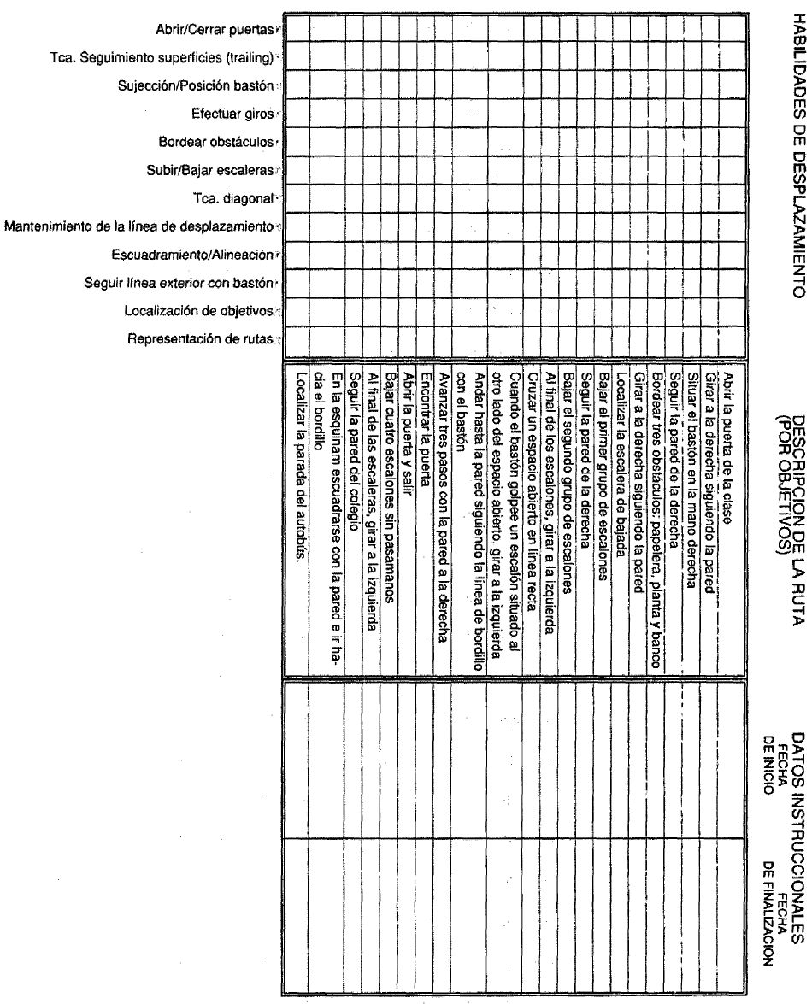
ANEXO 3

Modelo de Hoja de Registro de las habilidades implicadas en un trayecto, considerando su número, fechas de instrucción y número de ensayos en cada sesión de aprendizaje

TRAYECTO: Desde la clase hasta la parada del autobús en la esquina del colegio.

ALUMNO: XXXXX

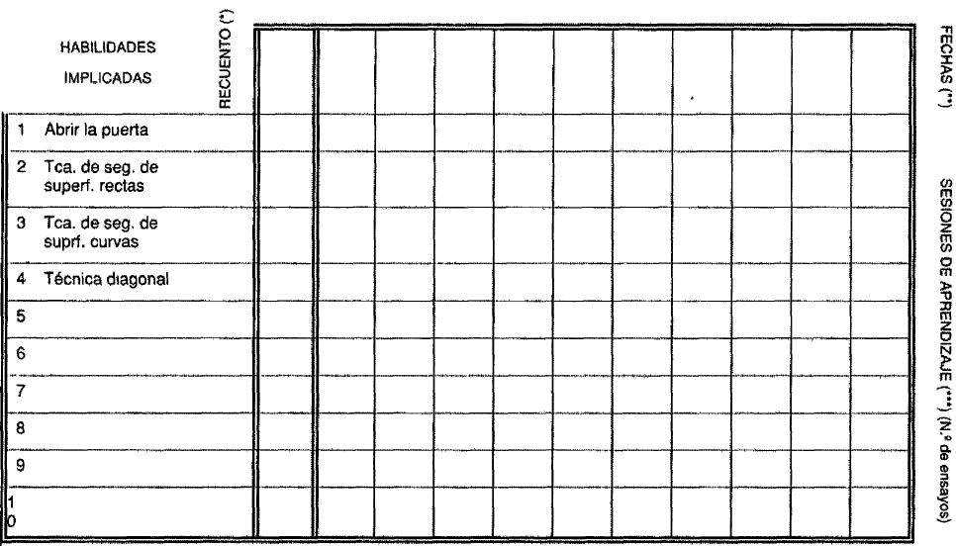

(*) N.^{º} de veces que es requerida una determinada habilidad en el trayecto señalado.

(** ) Se índica la fecha en que se efectúa (a sesión de aprendizaje.

(***) Se indica el número de ensayos efectuados en esa sesión, de la habilidad de que se trate.

